# CT-H Projekt 1

## Schaltnetz

1.1.1)

|  |  |  |  |  |  |  |
| --- | --- | --- | --- | --- | --- | --- |
| Z3 | Z2 | Z1 | Z0 | S1 | S0 | E |
| 1 | 0 | 0 | 1 | 0 | 0 | 1 |
| 0 | 0 | 0 | 0 | 0 | 1 | 1 |
| 0 | 0 | 1 | 1 | 1 | 0 | 1 |

1.1.2)

$E=Z3 \overline{Z2} \overline{Z1} Z0 \overline{S1} \overline{S0} ˅ \overline{Z3} \overline{Z2} \overline{Z1} \overline{Z0} \overline{S1} S0 ˅ \overline{Z3} \overline{Z2} Z1 Z0 S1 \overline{S0}$

## Schaltwerk SW1

1.2.1)

*ld(4) = 2*

1.2.2)

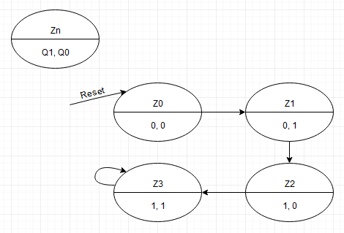

## Schaltwerk SW2

|  |  |  |  |
| --- | --- | --- | --- |
| Zustand | E | A | Folgezustand |
| Z0 | 0 | 0 | Fehler |
| Z0 | 1 | 0 | Z1 |
| Z1 | 0 | 0 | Fehler |
| Z1 | 1 | 0 | Z2 |
| Z2 | 0 | 0 | Fehler |
| Z2 | 1 | 0 | Z3 |
| Z3 | X | 1 | Z3 |
| Fehler | X | 0 | Fehler |

## Schaltwerk SW2

1. Mit einem 4 Dip-Schalter können bis zu 2^4 verschiedene Geheimzahlen eingestellt werden, da jeder der 4 Schalter entweder 0 oder 1 sein kann und es somit 2^4 mögliche Schalterkombinationen gibt. (jede Kombination kann somit eine Geheimzahl speichern)

Der Speicher ROM ist besser für die Speicherung der Geheimzahlen geeignet, da in RAM die Daten verloren gehen, wenn der Microcontroller aus ist und bei Speichern in ROM die Geheimzahl gespeichert bleibt bei Ausschalten des Microkontrollers.

2.

